Классный час «***Моя родина – Удмуртия!»*** *Данное мероприятие проводится в рамках месячника гражданско – патриотического воспитания и недели литературного чтения.*

***Учитель начальных классов: Максимова Е.Х.***

**Цель:**воспитание у обучающихся чувства  патриотизма, уважения к национальному искусству, любви к родному краю, городу, селу.

**Задачи:**

1. Совершенствовать знания обучающихся об особенностях  природы, культуры, традициях удмуртского края.
2. Формировать чувства патриотизма, уважения к национальному искусству, любви к родному краю, городу, селу.
3. Развивать логическое, образное мышления через выполнение заданий.

**Оборудование:** карта Удмуртии, книги об Удмуртии, рисунки удмуртского орнамента, фотографии удмуртских писателей – Флор Васильев, Кузебай Герд, стихи обучающихся о родном крае.

**Ход мероприятия**

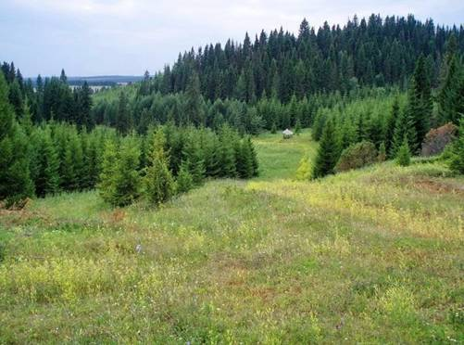Удмуртия занимает совсем небольшое место на карте России, здесь есть чем гордиться! Удмуртия славится красотой своей природы: хвойными лесами, широкими полями, заливными лугами. Но прежде всего, Удмуртия - это родниковый край. В республике огромное количество подземных источников чистейшей питьевой воды, это настоящая сокровищница главного богатства на земле. И этим стоит гордиться.

*Удмуртия – это наша с вами Родина. Что такое Родина? Это место, где ты родился, вырос. Этим местом для нас является Удмуртия.*

*Если посмотреть на карту Удмуртии, то мы заметим, что своими очертаниями она похожа на сердце. В этом есть свой символический смысл: близок нашему сердцу наш родной любимый край.*

*Сегодня мы с вами поговорим о нашем родном крае, проверим, как вы знаете особенности природы, культуры, традиций  удмуртов.*

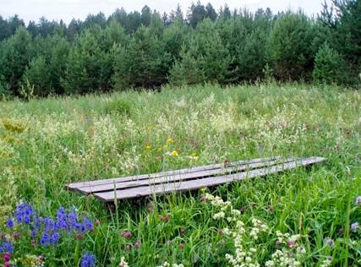***1.  Конкурс поэтический- стихи*** ***удмуртских писателей – Флора Васильева, Кузебая Герда.***

*Любовь к родному краю воспевают многие удмуртские поэты в своих стихах.*

*Внимательно вслушайтесь в стихи и запомните, как называют Удмуртию не только известные поэты , но и наши детские, юные поэты умеют восхищаться нашей родиной?*

***«Мой любимый край»***

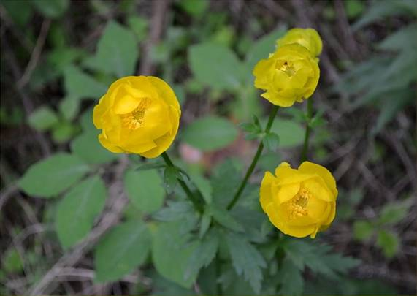Я люблю Удмуртский край!

Он красивый словно – рай.

Виден позади лесок,

И сияет тут снежок!

На полях раздолье,

И зверям приволье.

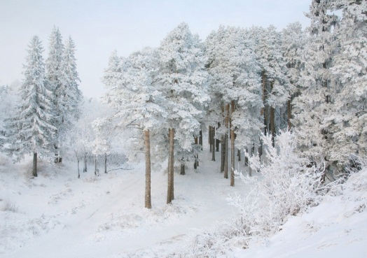

На катке ребята

Весело кричат!

Радуются снегу

Снежных баб творят.

Радостный мальчишка

Вышел погулять,

Покатился с горки,

Увидав ребят.

Тут из леса выглянул

Маленький «плутишка».

Радуется снегу

Пушистенький зайчишка.

Я горжусь своей страной!

Этот уголок родной!

Я в душе его люблю,

И для счастья сохраню! ( Вахрушева Марина – 9 лет)

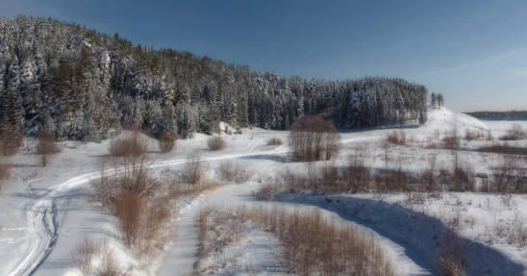**«Зима в родном краю»**

Легкий снег сверкает,

И ребят всех зазывает.

Бабу снежную лепить,

Стену – крепость укрепить.

На коньках кататься,

И в снегу купаться!

Хорошо в родном краю!

Я здесь весело живу!

Приезжайте в гости к нам.

Будет и забавно вам.

*(Иванова Амалия – 9лет)*

**«Моя Родина»**

Говорят, что Родина –

Эта та страна,

Где родился, вырос я,

И кругом друзья!

Я живу в Удмуртии,

В небольшом селе,

Здесь поля, берёзы –

Нравится всё мне…

Если враг появится,

Получит по рукам.

Никому в обиду я

Родину не дам!

*(Шаляпин Ефим 9 лет)*

**«Зимушка – Зима»**

В гости к нам пришла

Зимушка – зима!

Сколько снега, льдинок

С собою принесла!

Ох, держитесь горки!

Санки и коньки

Отдохнете летом

От нас, от детворы.

Мы поедем с горки,

Принесем всем ёлки,

Деда Мороза повстречаем,

И желанья загадаем!

Знаем точно, Дед Мороз

Всем подарочки принёс!

Ох, и Зимушка – Зима,

Да чего ж ты, хороша!

***(Пушкина Анна – 9 лет)***

**2. «Родина мать» - звучит песня**

*Я Россию люблю всю большую страну  
И душою своей согреваю одну.  
Ведь она у меня, как кусочек Земли.  
Вся купается в роще огромной любви.  
  
Для неё я готова писать и творить,  
(Для неё я готова писать и творить и писать и творить)  
Чтоб волшебный нектар её леса испить.  
(Чтоб волшебный нектар её леса испить, её леса испить)  
  
Всю Россию свою (Всю Россию свою)  
Так хочу я обнять(Так хочу я обнять)  
Ты живи , процветай, моя Родина Мать.  
(Ты живи, процветай моя Родина, Родина, Родина Мать).*

*3.* ***Конкурс «Удмуртские загадки»*** *У удмуртского народа очень много загадок.*

*1) У черной лошади хвост раздвоен.* ***(ласточка)***

*2) Белая как снег, зеленая как лук, крутится и вертится, повернется и в лес.* ***(сорока****)*

*3) Летом ему дом нужен, а зимой нет. (****скворец)***

*4) На поле серый зипун. (****ворона)******4. Конкурс «Пословицы»***

*Соберите пословицы:*

*Родная сторона – мать, чужая – мачеха.*

*На родной стороне и камешек знаком.*

*Любовь к Родине – сильнее смерти.*

***5.Конкурс рисуем « Удмуртский национальный костюм»***

***Подведение итогов.***

*Молодцы! Вы хорошо знаете природные особенности Удмуртии, культуру и традиции удмуртского народа.*

*Сколько хороших стихов собственного сочинения мы услышали. Что еще хотелось бы Вам узнать о своем родном крае?*